O 

SOFTWAROVÝ TÝMOVÝ PROJEKt  
(bI-SP1)

Fakulta informačních technologií (ČVUT)

**ELIŠKA FORŠTOVÁ**

**MICHAELA TAUCHMANOVÁ**

**DAVID ŠMOLÍK**

**TOMÁŠ VLK**

**TOMÁŠ CICVÁREK**



# SEMSTEW

# 2. ITERACE

Obsah

Úvod 4

Autoři projektu 4

SemStew 4

Návrh logické architektury 5

Návrh architektury 5

Rozdělení systému do balíčků 5

Prezentační vrstva (PL) 6

Business/Doménová vrstva (BL) 6

Datová/technická vrstva (DL) 6

Relační datový model 7

Správa restaurace a novinek 7

admins «table» 8

restaurant «table» 8

branch «table» 8

employees «table» 8

post «table» 9

menus «table» 9

news «table» 9

news_name «table» 9

language «table» 9

Evidence produktů 10

menu_item «table» 11

menu_item_name «table» 11

menus «table» 11

menus_name «table» 11

units «table» 11

allergens «table» 12

allergens_name «table» 12

menu_item_allergen «table» 12

categories «table» 12

categories_name «table» 12

language «table» 12

Evidence objednávek a rezervací 13

restaurant «table» 13

branch «table» 14

rezervation «table» 14

orders «table» 14

order_item «table» 14

Evidence tabulek pro nastavení 15

restaurant «table» 15

language «table» 16

about_us_config «table» 16

menus_config «table» 16

contact_config «table» 16

general_config «table» 16

rezervation_config «table» 17

intro_config «table» 17

# úVOD

## autoři projektu

|  |  |  |  |
| --- | --- | --- | --- |
| **Jméno a příjmení** | **Pozice** | **Uživatelské jméno** | **Email** |
| Michaela Tauchmanová | Vedoucí | tauchmi1 | tauchmi1@fit.cvut.cz |
| Eliška Forštová | Asistentka vedoucí | forsteli | forsteli@fit.cvut.cz |
| David Šmolík | Programátor | smolidav | smolidav@fit.cvut.cz |
| Tomáš Vlk | Programátor | vlktoma5 | vlktoma5@fit.cvut.cz |
| Tomáš Cicvárek | Designér, programátor | cicvatom | cicvatom@fit.cvut.cz |

## SEMSTEW

Tento projekt si klade za cíl vytvořit opensource CMS pro restaurační zařízení (jídelny, kavárny, restaurace, bistra, bary aj.), který bude snadno rozšiřitelný a bude umožňovat snadné strojové zpracování poskytovaných informací.

I přesto, že je v dnešní době vytvoření kvalitní webové prezentace otázkou několika kliknutí, se stále určitě i vy setkáváte s problémem, že restaurace nemají kvalitní nebo vůbec žádné webové stránky s nabídkou. Velice často jsou stránky nepřehledné a obsahují jídelní lístek jako PDF nebo v horším případě jako obrázek, a to znemožňuje ajťákům si napsat jednoduché skripty a aplikace pro zjišťování nabídky oblíbených restaurací v okolí zaměstnání (jako je například ​obedar.fit.cvut.cz). Existují sice služby pro restaurace, které sice toto řeší a zároveň pomáhají s propagací, ale pro řadu restaurací nejsou tyto systémy finančně dostupné či dostatečně flexibilní.

# NÁVRH LOGICKÉ ARCHITEKTURY

## Návrh architektury

Architektura aplikace je rozvrhnutá do tří vrstev. Frontend, backend a zvlášť databáze.

Použité knihovny a frameworky:

* Server webové aplikace – Jetty (https://www.eclipse.org/jetty/)
* Databázový stroj – PostgreSQL (https://www.postgresql.org/)
* Persistence dat (ORM) - Hibernate (http://hibernate.org/)
* Uživatelské rozhraní – Vaadin (<https://vaadin.com/>)
* Správa buildů – Maven (https://maven.apache.org/)

## ROZDĚLENÍ SYSTÉMU DO BALÍČKŮ

### 

### Prezentační vrstva (PL)

Prezentační vrstva se stará o vzhled celé aplikace, které je viditelné uživateli. Obsahuje tedy celé webové rozhraní, které je napsané ve frameworku VaadinFlow. Prezentační vrstva obsahuje dvě části – user interface a controller.

#### User Interface

User interface obsahuje dvě hlavní části. Jedna část reprezentuje stránky administrátora systému a druhá stránky pro uživatele. Dále obsahuje dvě složky views a customerviews. Ve views jsou popsány jednotlivé stránky pro administrátora a ve složce customerviews jsou pak popsány jednotlivé stránky pro uživatele.

#### Controller

Slouží k přenosu dat do UI vrstvy. Data jsou načítaná z databáze pomocí Services, jenž jsou popsané v následující kapitole.

### Business/Doménová vrstva (bl)

Business vrstva je ve frameworku JOOQ, který zajišťuje načítání dat z databáze a DML dotazy (insert, update, delete) nad tabulkami v databázi. Obsahuje část – services.

#### Services

Services jsou třídy, které obstarávají komunikaci s databází mezi prezentační a datovou/technickou vrstvou. Každá třída “Service” obsluhuje jednu tabulku z databáze. Všechny Services třídy mají metody pro načtení všech dat, update, insert a delete tabulky přes ID záznamu. Některé třídy Services obsahují i další metody například načtení záznamu podle ID či názvu.

Dále je v Business vrstvě třída, která reprezentuje záznam v menu. Tato třída sjednocuje několik tříd, které dohromady tvoří záznam v menu. Dále se zde nachází také Controller (zmíněný v předchozí kapitole), jenž se stará o již zmíněnou třídu, která reprezentuje položku v menu.

### DATOVÁ/TECHNICKÁ VRSTVA (dl)

V datové/technické vrstvě je lokálně běžící databáze v PostgreSQL, která je spravovaná přes nástroj pgAdmin. Třídy v datové/technické vrstvě reprezentují tabulky, které jsou obsaženy v databázi. Obsahuje část – entities.

#### Entities

Vrstva se stará o uchování dat z webových stránek. Ukládá jak data přidaná správcem, tak i přihlašovací údaje správce. Obsahuje také jazykové varianty pro rozhraní webových stránek. Databáze běží lokálně a je připojena do Javy přes postgresql driver verze 9.4.1212.

V entities se dále nachází třídy vygenerované pomocí frameworku JOOQ. Tyto třídy reprezentují jak jednotlivé tabulky z databáze, tak i instance jejich záznamů.

# RELAČNÍ DATOVÝ MODEL

Tato kapitola se bude zabývat relačním datovým modelem, jelikož je naše databáze opravdu rozsáhlá, tak jsme byli nuceni ji rozdělit do více modelů:

* správa restaurace a novinek,
* evidence produktů,
* evidence objednávek a rezervací
* evidence tabulek pro nastavení.

Náš systém podporuje vícejazyčnost z toho důvodu je často použita vazba M:N s tabulkou „language“.

## Správa restaurace a novinek

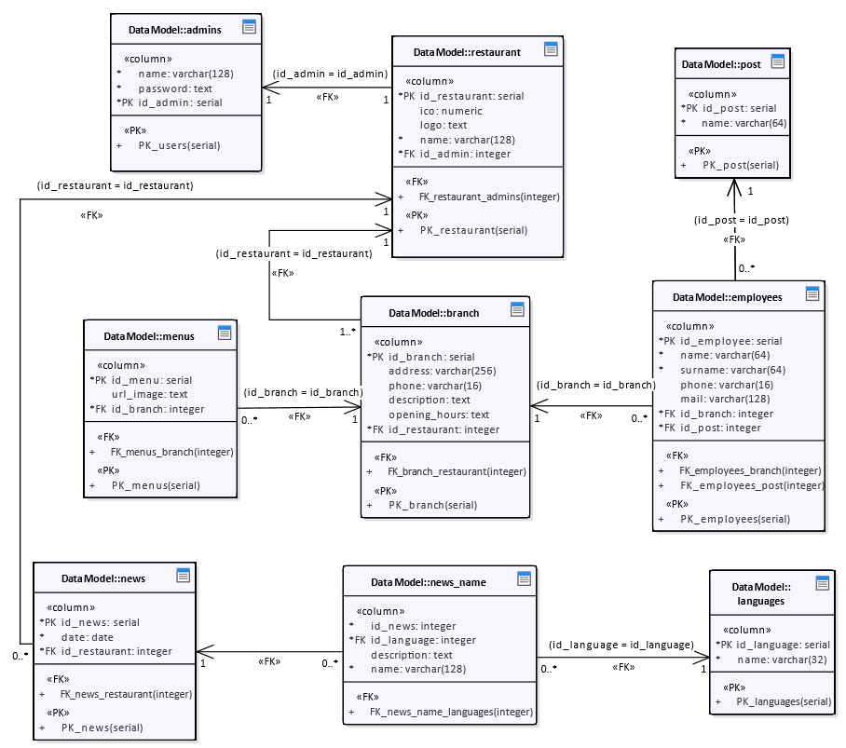Tato kapitola se zabývá částí databáze ohledně přihlašování uživatelů do aplikace a jejich sprchování restaurace, dále poboček, zaměstnanců a novinek.

### admins «table»

Tabulka reprezentuje přihlašovací údaje administrátorů, kteří mají v databázi restauraci.

|  |  |  |  |
| --- | --- | --- | --- |
| **Název atributu** | **Datový typ** | **Not null** | **Popis** |
| VÃ½sledek obrÃ¡zku pro key id_admin | SERIAL | true |  |
| name | VARCHAR(128) | true | Uživatelské jméno administrátora restaurace. |
| password | TEXT | true | Uživatelské heslo administrátora restaurace. |

### restaurant «table»

Třída představuje restaurace, které využívají aplikaci.

|  |  |  |  |
| --- | --- | --- | --- |
| **Název atributu** | **Datový typ** | **Not null** | **Popis** |
| VÃ½sledek obrÃ¡zku pro key id_restaurant | SERIAL | true |  |
| ico | NUMERIC | false | IČO majitele restaurace. |
| logo | TEXT | false | Logo restaurace. |
| name | VARCHAR (128) | true | Jméno restaurace. |
| id_admin | INTEGER | true | Cizí klíč administrátora, který se stará o restauraci. |

### branch «table»

Třída reprezentuje pobočky od restaurací.

|  |  |  |  |
| --- | --- | --- | --- |
| **Název atributu** | **Datový typ** | **Not null** | **Popis** |
| VÃ½sledek obrÃ¡zku pro key id_branch | SERIAL | true |  |
| address | VARCHAR (256) | false | Adresa pobočky. |
| phone | VARCHAR (16) | false | Telefonní číslo do pobočky. |
| description | TEXT | false | Popis pobočky. |
| opening_hours | TEXT | false | Otevírací doba pobočky. |
| id_restaurant | INTEGER | true | Cizí klíč restaurace, ke které patří pobočka. |

### employees «table»

Třída představuje zaměstnance, kteří pracují na pobočce a pozici.

|  |  |  |  |
| --- | --- | --- | --- |
| **Název atributu** | **Datový typ** | **Not null** | **Popis** |
| VÃ½sledek obrÃ¡zku pro key id_employee | SERIAL | true |  |
| name | VARCHAR (64) | true | Křestní jméno zaměstnance. |
| surname | VARCHAR (64) | true | Příjmení zaměstnance. |
| phone | VARCHAR (16) | false | Telefonní číslo na zaměstnance. |
| mail | VARCHAR (128) | false | Email na zaměstnance. |
| id_branch | INTEGER | true | Cizí klíč pobočky, na které zaměstnanec pracuje. |
| id_post | INTEGER | true | Cizí klíč pozice, na které pracuje zaměstnanec. |

### 

### post «table»

Třída představuje pracovní pozici zaměstnance.

|  |  |  |  |
| --- | --- | --- | --- |
| **Název atributu** | **Datový typ** | **Not null** | **Popis** |
| VÃ½sledek obrÃ¡zku pro key id_post | SERIAL | true |  |
| name | VARCHAR (64) | true | Název pozice. |

### menus «table»

Třída reprezentuje nabídku produktů restaurace.

|  |  |  |  |
| --- | --- | --- | --- |
| **Název atributu** | **Datový typ** | **Not null** | **Popis** |
| VÃ½sledek obrÃ¡zku pro key id_menu | SERIAL | true |  |
| url_image | TEXT | false | Obrázek menu. |
| id_branch | INTEGER | true | Cizí klíč pobočky, které patří menu. |

### news «table»

Třída reprezentuje novinky restaurace.

|  |  |  |  |
| --- | --- | --- | --- |
| **Název atributu** | **Datový typ** | **Not null** | **Popis** |
| VÃ½sledek obrÃ¡zku pro key id_news | SERIAL | true |  |
| date | DATE | true | Datum, kdy byla novinka vydaná. |
| id_restaurant | INTEGER | true | Cizí klíč restaurace, které se novinka týká. |

### news_name «table»

Tabulka pro podporu vícejazyčnosti. Každou novinku je možno napsat ve více jazycích.

|  |  |  |  |
| --- | --- | --- | --- |
| **Název atributu** | **Datový typ** | **Not null** | **Popis** |
| id_news | INTEGER | true | Cizí klíč novinky. |
| id_language | INTEGER | true | Cizí klíč jazyka, ve kterém je napsaná novinka. |
| name | VARCHAR (128) | true | Název novinky v konkrétním jazyce. |
| description | TEXT | false | Popis novinky v konkrétním jazyce. |

### language «table»

Tabulka reprezentuje jazyky, které podporuje aplikace.

|  |  |  |  |
| --- | --- | --- | --- |
| **Název atributu** | **Datový typ** | **Not null** | **Popis** |
| VÃ½sledek obrÃ¡zku pro key id_language | SERIAL | true |  |
| name | VARCHAR (32 ) | true | Jméno jazyka. |

## evidence produktů

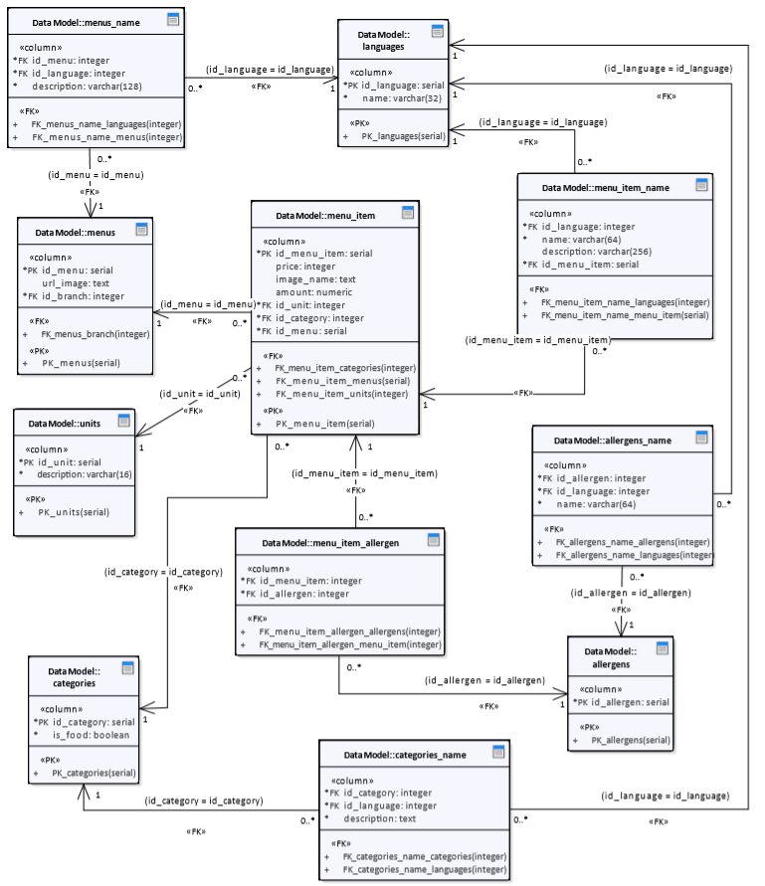Tato kapitola se zabývá evidencí produktů poboček.

### MEnu_item «table»

Třída reprezentuje samostatný produkt, který nabízí pobočka.

|  |  |  |  |
| --- | --- | --- | --- |
| **Název atributu** | **Datový typ** | **Not null** | **Popis** |
| VÃ½sledek obrÃ¡zku pro key id_menu_item | SERIAL | true |  |
| price | INTEGER | false | Cena za produkt. |
| image_name | TEXT | false | Obrázek produktu. |
| amount | NUMERIC | false | Počet produktů na pobočce. |
| id_unit | INTEGER | true | Cizí klíč jednotky, ve které se produkt váží. |
| id_category | INTEGER | true | Cizí klíč kategorie, pro rozlišení jídla a nápoje. |
| id_menu | INTEGER | true | Cizí klíč menu, do kterého se produkt řadí. |

### MENU_ITem_NAME «table»

Tabulka pro podporu vícejazyčnosti. Každé jídlo je možno napsat ve více jazycích.

|  |  |  |  |
| --- | --- | --- | --- |
| **Název atributu** | **Datový typ** | **Not null** | **Popis** |
| id_menu_item | INTEGER | true | Cizí klíč produktu. |
| id_language | INTEGER | true | Cizí klíč jazyka, ve kterém je produkt popsán. |
| name | VARCHAR (64) | false | Jméno produktu v konkrétním jazyce. |
| description | VARCHAR (256) | true | Popis produktu v konkrétním jazyce. |

### MENUS «table»

Třída reprezentuje menu, které patří ke konkrétní pobočce.

|  |  |  |  |
| --- | --- | --- | --- |
| **Název atributu** | **Datový typ** | **Not null** | **Popis** |
| VÃ½sledek obrÃ¡zku pro key id_menu | SERIAL | true |  |
| url_image | TEXT | false | Obrázek menu. |
| id_branch | INTEGER | true | Cizí klíč pobočky, které patří menu. |

### MENUS_Name «table»

Tabulka pro podporu vícejazyčnosti. Každé menu je možno napsat ve více jazycích.

|  |  |  |  |
| --- | --- | --- | --- |
| **Název atributu** | **Datový typ** | **Not null** | **Popis** |
| id_menu | INTEGER | true | Cizí klíč menu. |
| id_language | INTEGER | true | Cizí klíč jazyka, ve kterém je napsán. |
| description | VARCHAR (128) | true | Jméno menu v konkrétním jazyce. |

### UNITS «table»

Třída reprezentuje jednotku, ve které se jídlo měří.

|  |  |  |  |
| --- | --- | --- | --- |
| **Název atributu** | **Datový typ** | **Not null** | **Popis** |
| VÃ½sledek obrÃ¡zku pro key id_unit | SERIAL | true |  |
| description | VARCHAR (16) | true | Jméno jednotky. |

### ALLERGENS «table»

Třída reprezentuje alergeny, které mohou obsahovat produkty.

|  |  |  |  |
| --- | --- | --- | --- |
| **Název atributu** | **Datový typ** | **Not null** | **Popis** |
| VÃ½sledek obrÃ¡zku pro key id_allergen | SERIAL | true |  |

### ALLERGENS_NAME «table»

Tabulka pro podporu vícejazyčnosti. Každý alergen je možno napsat ve více jazycích.

|  |  |  |  |
| --- | --- | --- | --- |
| **Název atributu** | **Datový typ** | **Not null** | **Popis** |
| id_allergen | INTEGER | true | Cizí klíč alergenu. |
| id_language | INTEGER | true | Cizí klíč jazyka. |
| name | VARCHAR (64) | true | Jméno alergenu v konkrétním jazyce. |

### MENU_ITem_Allergen «table»

Třída reprezentuje všechny alergeny, které jsou obsaženy v konkrétním produktu.

|  |  |  |  |
| --- | --- | --- | --- |
| **Název atributu** | **Datový typ** | **Not null** | **Popis** |
| id_menu_item | INTEGER | true | Cizí klíč produktu, který obsahuje alergeny. |
| Id_allergen | INTEGER | true | Cizí klíč alergenu, který obsahuje produkt. |

### categories «table»

Třída, která konkretizuje zdali je produkt jídlo.

|  |  |  |  |
| --- | --- | --- | --- |
| **Název atributu** | **Datový typ** | **Not null** | **Popis** |
| VÃ½sledek obrÃ¡zku pro key id_category | SERIAL | true |  |
| is_food | BOOLEAN | true | Zdali je produkt jídlo. |

### categories_NAME «table»

Tabulka pro podporu vícejazyčnosti. Každou kategorii je možno napsat ve více jazycích.

|  |  |  |  |
| --- | --- | --- | --- |
| **Název atributu** | **Datový typ** | **Not null** | **Popis** |
| id_category | INTEGER | true | Cizí klíč kategorie. |
| id_language | INTEGER | true | Cizí klíč jazyka, ve kterém je napsané jméno kategorie. |
| description | TEXT | true | Jméno kategorie v konkrétním jazyce. |

### language «table»

Tabulka reprezentuje jazyky, které podporuje aplikace.

|  |  |  |  |
| --- | --- | --- | --- |
| **Název atributu** | **Datový typ** | **Not null** | **Popis** |
| VÃ½sledek obrÃ¡zku pro key id_language | SERIAL | true |  |
| name | VARCHAR (32 ) | true | Jméno jazyka. |

## evidence objednávek a rezervací

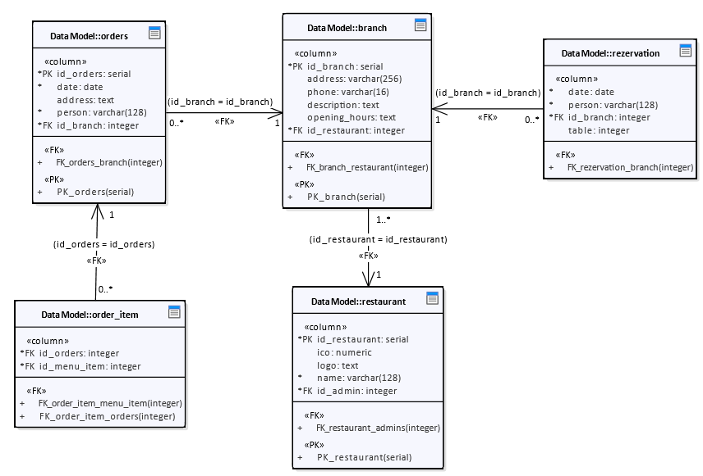Tato kapitola se zabývá evidencí objednávek a rezervací.

### 

### restaurant «table»

Třída představuje restaurace, které využívají aplikaci.

|  |  |  |  |
| --- | --- | --- | --- |
| **Název atributu** | **Datový typ** | **Not null** | **Popis** |
| VÃ½sledek obrÃ¡zku pro key id_restaurant | SERIAL | true |  |
| ico | NUMERIC | false | IČO majitele restaurace. |
| logo | TEXT | false | Logo restaurace. |
| name | VARCHAR (128) | true | Jméno restaurace. |
| id_admin | INTEGER | true | Cizí klíč administrátora, který spravuje restauraci. |

### 

### branch «table»

Třída reprezentuje pobočky od restaurací.

|  |  |  |  |
| --- | --- | --- | --- |
| **Název atributu** | **Datový typ** | **Not null** | **Popis** |
| VÃ½sledek obrÃ¡zku pro key id_branch | SERIAL | true |  |
| address | VARCHAR (256) | false | Adresa pobočky. |
| phone | VARCHAR (16) | false | Telefonní číslo do pobočky. |
| description | TEXT | false | Popis pobočky. |
| opening_hours | TEXT | false | Otevírací doba pobočky. |
| id_restaurant | INTEGER | true | Cizí klíč restaurace, ke které pobočka patří. |

### rezervation «table»

Třída, která reprezentuje rezervaci na určité pobočce.

|  |  |  |  |
| --- | --- | --- | --- |
| **Název atributu** | **Datový typ** | **Not null** | **Popis** |
| date | DATE | true | Datum, kdy je platná rezervace. |
| person | VARCHAR (128) | true | Jméno osoby, na kterou je udělaná rezervace. |
| id_branch | INTEGER | true | Cizí klíč pobočky, ve které byla rezervace udělaná. |
| table | INTEGER | false | Číslo stolu. |

### orders «table»

Třída, která reprezentuje objednávku.

|  |  |  |  |
| --- | --- | --- | --- |
| **Název atributu** | **Datový typ** | **Not null** | **Popis** |
| VÃ½sledek obrÃ¡zku pro key id_orders | SERIAL | true |  |
| date | DATE | true | Datum objednávky. |
| address | TEXT | false | Adresa, kam má být objednávka doručena. |
| person | VARCHAR (128) | true | Jméno osoby, pro kterou je objednávka. |
| id_branch | INTEGER | true | Cizí klíč pobočky, ve které byla objednávka udělaná. |

### order_item «table»

Třída, která reprezentuje produkty v objednávce. Tabulka reprezentuje vztah M:N, kdy jedna objednávka může obsahovat více produktů.

|  |  |  |  |
| --- | --- | --- | --- |
| **Název atributu** | **Datový typ** | **Not null** | **Popis** |
| id_orders | INTEGER | true | Cizí klíč objednávky. |
| id_menu_item | INTEGER | true | Cizí klíč produktu. |

## evidence tabulek pro nastavení

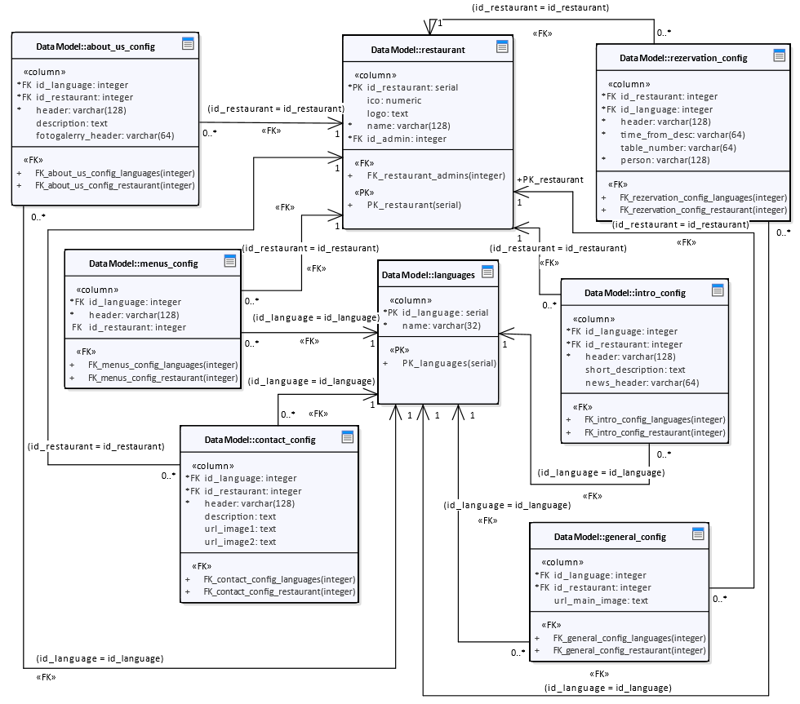Tato kapitola se zabývá tabulky pro nastavení webových stránek restaurací.

### restaurant «table»

Třída představuje restaurace, které využívají aplikaci.

|  |  |  |  |
| --- | --- | --- | --- |
| **Název atributu** | **Datový typ** | **Not null** | **Popis** |
| VÃ½sledek obrÃ¡zku pro key id_restaurant | SERIAL | true |  |
| ico | NUMERIC | false | IČO majitele restaurace. |
| logo | TEXT | false | Logo restaurace. |
| name | VARCHAR (128) | true | Jméno restaurace. |
| id_admin | INTEGER | true | Cizí klíč administrátora, který spravuje restauraci. |

### language «table»

Tabulka reprezentuje jazyky, které podporuje aplikace.

|  |  |  |  |
| --- | --- | --- | --- |
| **Název atributu** | **Datový typ** | **Not null** | **Popis** |
| VÃ½sledek obrÃ¡zku pro key id_language | SERIAL | true |  |
| name | VARCHAR (32 ) | true | Jméno jazyka. |

### about_us_config «table»

Třída, která reprezentuje záložku o restauraci.

|  |  |  |  |
| --- | --- | --- | --- |
| **Název atributu** | **Datový typ** | **Not null** | **Popis** |
| id_language | INTEGER | true | Cizí klíč jazyka, ve kterém je údaj napsaný. |
| id_restaurant | INTEGER | true | Cizí klíč restaurace, ke které tato záložka patří. |
| header | VARCHAR (128) | true | Hlavička záložky. |
| description | TEXT | false | Popis restaurace. |
| fotogallery_header | VARCHAR (64) | false | Galerie. |

### menus_config «table»

Třída, která reprezentuje záložku s menu.

|  |  |  |  |
| --- | --- | --- | --- |
| **Název atributu** | **Datový typ** | **Not null** | **Popis** |
| id_language | INTEGER | true | Cizí klíč jazyka, ve kterém je údaj napsaný. |
| header | VARCHAR (128) | true | Hlavička záložky. |
| id_restaurant | INTEGER | true | Cizí klíč restaurace, ke které tato záložka patří. |

### contact_config «table»

Třída, která reprezentuje záložku s kontakty.

|  |  |  |  |
| --- | --- | --- | --- |
| **Název atributu** | **Datový typ** | **Not null** | **Popis** |
| id_language | INTEGER | true | Cizí klíč jazyka, ve kterém je údaj napsaný. |
| id_restaurant | INTEGER | true | Cizí klíč restaurace, ke které tato záložka patří. |
| header | VARCHAR (128) | true | Hlavička záložky. |
| description | TEXT | false | Popis kontaktu. (př. Otevírací doba) |
| url_image1 | TEXT | false | Obrázek mapy. |
| url_image2 | TEXT | false | Obrázek restaurace. |

### general_config «table»

Třída, která reprezentuje hlavní nastavení stránek – hlavní obrázek na stránce.

|  |  |  |  |
| --- | --- | --- | --- |
| **Název atributu** | **Datový typ** | **Not null** | **Popis** |
| id_language | INTEGER | true | Cizí klíč jazyka, ve kterém je údaj napsaný. |
| id_restaurant | INTEGER | true | Cizí klíč restaurace, ke které tato záložka patří. |
| url_main_image | TEXT | false | Obrázek na všech záložkách. |

### rezervation_config «table»

Třída, která reprezentuje záložku rezervace.

|  |  |  |  |
| --- | --- | --- | --- |
| **Název atributu** | **Datový typ** | **Not null** | **Popis** |
| id_restaurant | INTEGER | true | Cizí klíč restaurace, ke které tato záložka patří. |
| id_language | INTEGER | true | Cizí klíč jazyka, ve kterém je údaj napsaný. |
| header | VARCHAR (128) | true | Hlavička záložky. |
| time_from_desc | VARCHAR (64) | false | Čas, na který je rezervace udělaná. |
| table_number | VARCHAR (64) | false | Počet lidí u stolu. |
| person | VARCHAR (128) | true | Osoba, na kterou je rezervace udělaná. |

### intro_config «table»

Třída, která reprezentuje základní informace o restauraci.

|  |  |  |  |
| --- | --- | --- | --- |
| **Název atributu** | **Datový typ** | **Not null** | **Popis** |
| id_language | INTEGER | True | Cizí klíč jazyka, ve kterém je údaj napsaný. |
| id_restaurant | INTEGER | true | Cizí klíč restaurace, ke které tato záložka patří. |
| header | VARCHAR (128) | true | Hlavička záložky. |
| short_description | TEXT | false | Krátký popis na úvodní stránce. |
| news_header | VARCHAR (64) | false | Hlavička novinek. |